Let‘s go築地

暑かった夏も過ぎ去り、これから段々と落ち葉ちりゆく季節へと移り変わっていきますね。
さて、当センターではそんな季節に「築地に皆で行くことを企画」しています。その土地ならではの新鮮な海の幸を食べ、その後は築地を散策する予定です。
私たちと築地という街を満喫してみませんか？
皆さんの参加をお待ちしております。

日時 ：２０１７年１１月９日（木）時間：１１：３０
場所 ：築地市場正門前 集合（最寄り駅：築地駅または築地市場駅）
対象 ：障害者
定員 ：６名
（応募多数の場合、選考させていただきます）
食事代：１０００円～（参加費無料・食事代実費）

申し込み締め切り：１１月１日（水）

お問い合わせ・お申し込み先
自立生活センター・小平
〒１８７－０００３ 東京都小平市花小金井南町１－１８－４５－１０ １F
TEL：０４２－４６７－７２３５/FAX：０４２－４６７－７３３５
E-mail:cilkodaira3@hotmail.com
担当：瀧澤・澤田
地図
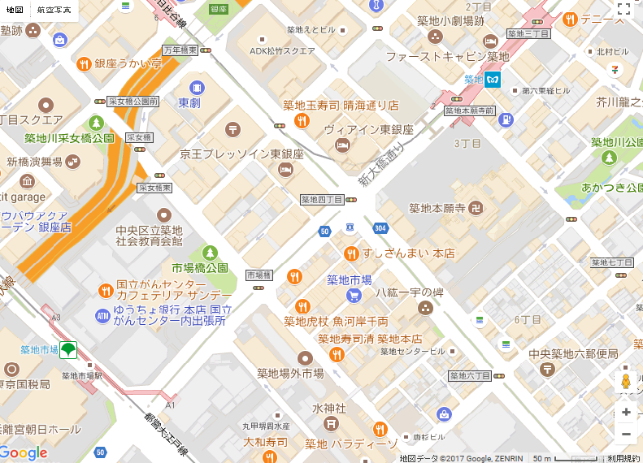

×が集合場所の「築地市場正門」
○「築地市場駅」エレベーターA3 出入口
△「築地駅」エレベーター２ 出入口
☆「築地駅」エレベーター１ 出入口

